ЈЕЖЕВА КУЋИЦА, млађи
- У Јежуркиној шуми живи пуно животиња. Испред кућице животиња налази се табла са њиховим именима, али је ветар помешао слова. Помози нам да их правилно напишемо.
К | У | В

И | Л | И | А | С | Ц

Д | Е | М | В | Е | Д

В | А | Љ | Д | И

И | Њ | С | А | В

- Реши укрштеницу:
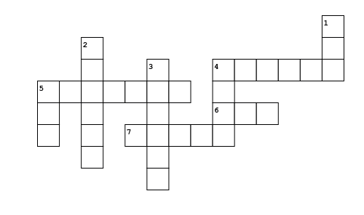
ВОДОРАВНО
4. мали скитница са светиљком
5. птица која поштује Јежурка
6. своју би кућу за јагње дао
7. купа се у блату
УСПРАВНО
1. донео је Јежурки писмо
2. позвала је Јежурку на ручак
3. једе крушке
4. птица која лови ноћу
5. много воли своју кућу

- Ветар у шуми је баш несташан. Овога пута је помешао редослед догађаја у причи. Покушај да их вратиш на право место.
Јеж је добио писмо.
Јеж се враћа кући.
Јеж је пошао код лисице.
Лисица прати јежа.
Ручак код лисице.
Меда, вук и дивља свиња се придружују лисици.
Животиње се смеју јежу.
Јежев одговор.

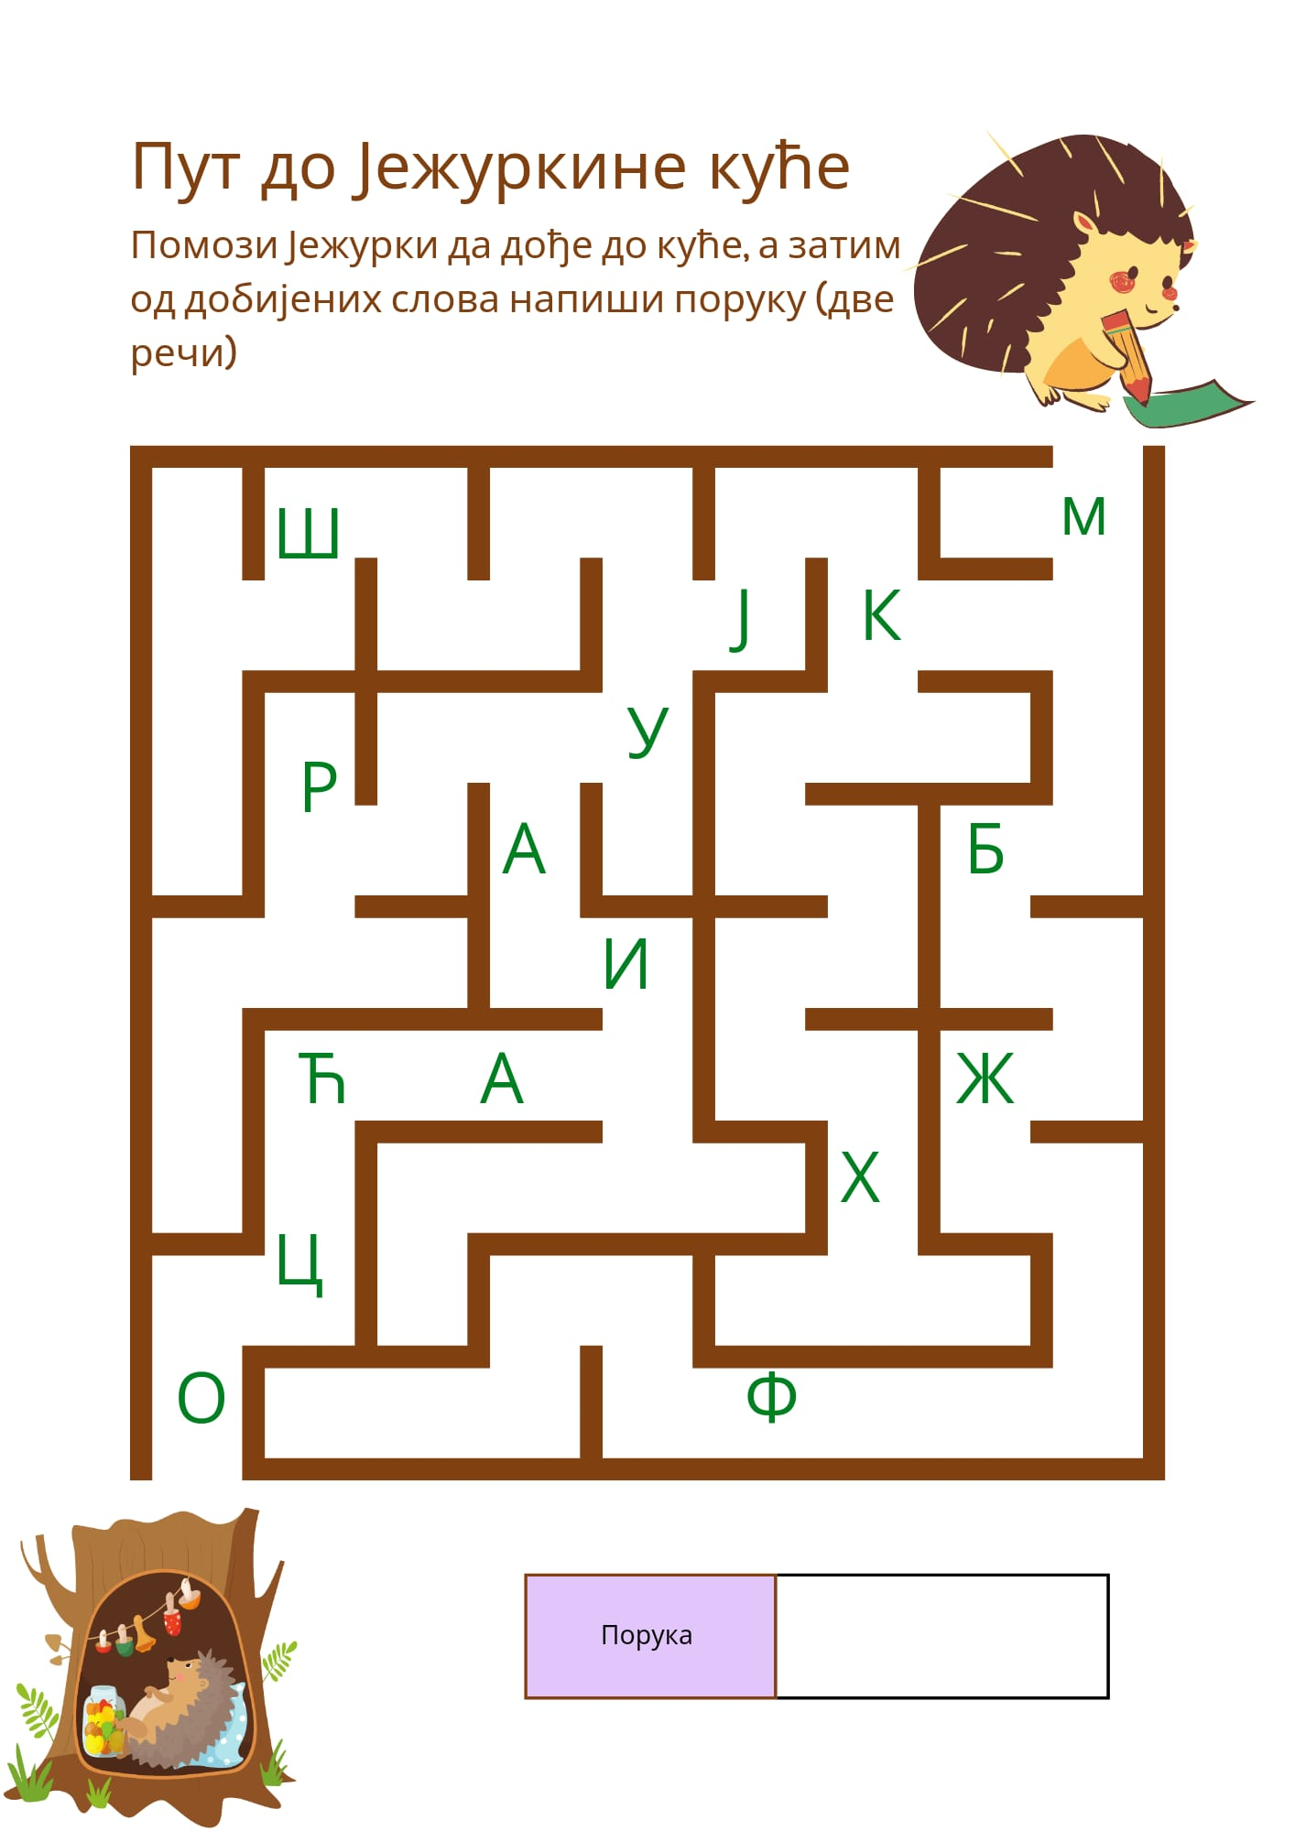

- Зашто Јежурка толико воли своју кућицу?

- Да ли би волео да имаш јежа као кућног љубимца? Зашто?

